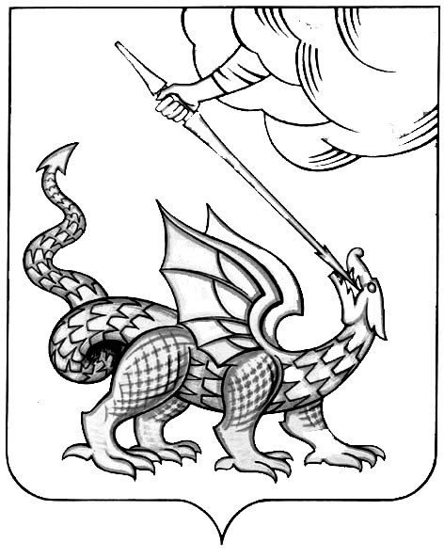
Муниципальное общеобразовательное учреждение
Шувойская средняя общеобразовательная школа
Администрации Егорьевского муниципального района
140342, Московская область, Егорьевский район, пос. Шувое, ул. Советская, д.25 тел./факс 8(49640)56-358 E-mail:shkola-shuvoe@yandex.ru

Отчет
МОУ Шувойской средней общеобразовательной школы по проведению антинаркотической акции «Здоровье – твое богатство!»
с 12.10-по 15.10.2011г.

Дата | Мероприятие | Количество участников | Ответственные
12.-13.10. | Классные часы «Вредные привычки» | 1-11классы  /229чел./ | Классные руководители
14.10. | Беседа «Мы – за ЗОЖ» | 1-4 классы  /97чел./ | Медицинская сестра Левина Г.А.  Классные руководители
14.10. | Конкурс рисунков «Здоровье – твое богатство» | 64 чел.  /5-7 кл./ | Зам.директора по ВР Семячкина Ю.М., Учитель ИЗО Казакова Е.С.
15.10. | Просмотр фильма с обсуждением «Проблема наркомании» | 40 чел.  /8-9 кл./ | Классные руководители, зам.директора по ВР
15.10. | Спортивный праздник «Здоровая» душа – здоровый образ жизни». | 29 чел.  /10-11 кл./ | Учителя ФЗК  Селиверстов И.А.,  Песков И.А.

Директор школы О.С. Карепина

